Informe de tic
Integrantes:
Justina Arredondo
Ana paula Pereyra
Profesor:
Ignacio Cortez
año:
4ª
2021

Impacto de las tic en la sociedad
Las TIC (tecnologías de la información y la comunicación) forman parte de la cultura tecnológica que nos rodea y con la que debemos convivir. Amplia nuestras capacidades físicas, mentales y las posibilidades de desarrollo social. Sus principales aportaciones a las actividades humanas se concretan en una serie de funciones que nos facilita la realización de trabajos porque siempre requieren una cierta información para realizarlos y esto es precisamente lo que nos ofrecen las tic.
La irrupción de las TIC desde la segunda mitad del siglo XX ha provocado numerosos cambios en la sociedad. Un claro ejemplo de ello lo constituyen la aparición de la telefonía móvil, la televisión digital, Internet, los cajeros automáticos, podemos estar en contacto con otras personas sin importar la distancia, u obtener información actualizada en cualquier momento. Estos avances han cambiado nuestro medio y se actualizan de manera permanente para poder obtener una mayor cantidad de mejoras y avances, y gracias a esto se han consolidado con vigor en la actual sociedad de la información.
Podemos decir que la revolución tecnológica de la información está transformando los pilares del sistema social y se relaciona de manera directa con el surgimiento de nuevas formas de organización que afectan a todos los ámbitos: económico, político, al modo de ver el mundo, de pensar, de comportarse.
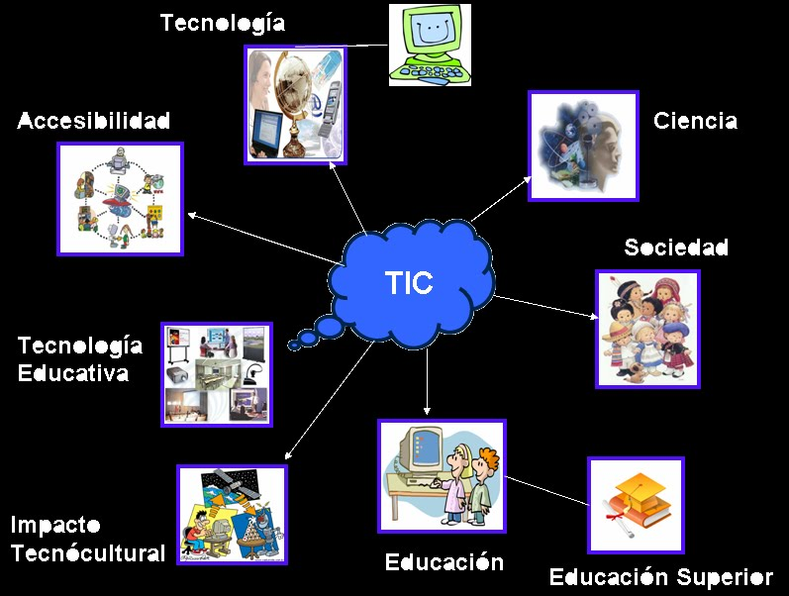


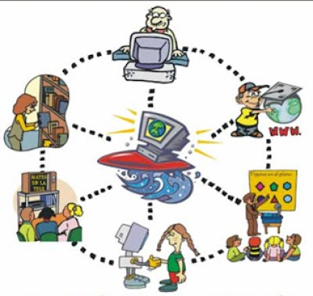
Impacto de las tic en la minería
Ha dado importantes innovaciones y avances en soluciones para el sector de la minería, ayudando a optimizar procesos productivos en pro de la eficiencia, competitividad y agilización en las faenas de extracción de materiales, por ejemplo, mediante camiones automatizados que pueden desplazarse sin la necesidad de tener un conductor al volante.
No cabe duda de que las TI son las que proporcionan, dentro de esta área de producción, una perspectiva general de la gestión del conocimiento, facilitando la comunicación entre sistemas y subsistemas, mejorando el control y automatización de procesos que son cada vez más complejos. Sobre la base de esto, la tecnología puede aportar con las operaciones mismas de la faena, haciendo que el proceso minero se haga más continuo y fluido.
Sabemos que los principales desafíos en la industria minera son potenciar la competitividad, aumentar la seguridad y tener una mayor automatización de procesos. Para ello, las TI en la minería son importantes. El futuro depende de un mayor conocimiento de las diversas áreas de negocio, ya sea producción, transporte, finanzas, etcétera y, por medio de la tecnología, las diversas industrias, sobre todo la minera, podrán aumentar de forma progresiva su productividad.
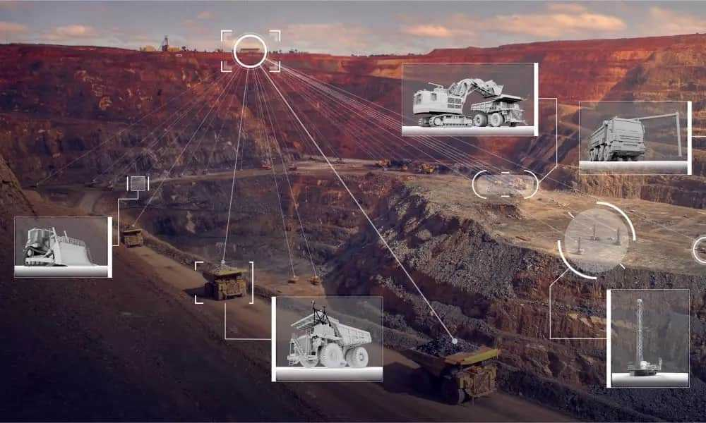
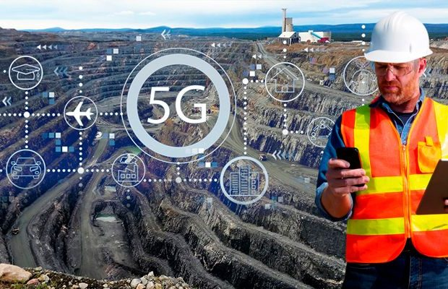
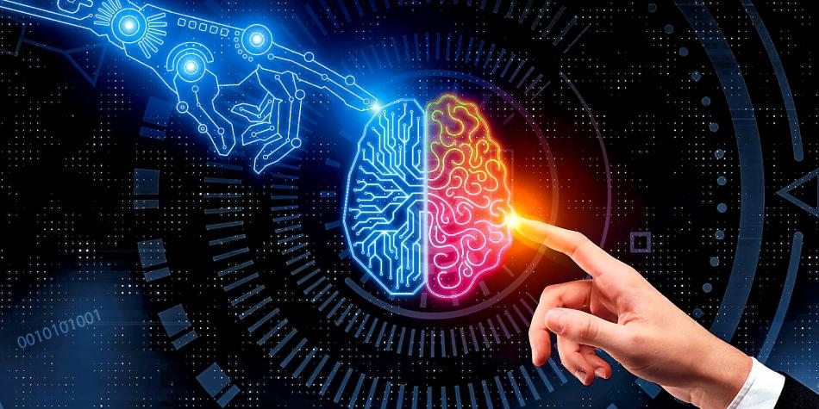
La revolución a la que se asiste en el sector de las TIC ha sido una de las herramientas que han ayudado a romper las fronteras geográficas y a la creación de un verdadero mercado global, tanto en bienes como en medios y factores de producción. Un acceso más amplio a la información y unos medios de la comunicación más fáciles, han mejorado la eficiencia de los mercados, lo que ha permitido, tanto al capital como a las habilidades, fluir hacia donde pueden ser empleados de forma y manera más productivas, resultando en un incremento espectacular de la producción y de los estándares, como la calidad de vida.

